Урок 24.
Линейки прокрутки. Списки.
Цели:
- Вырабатывать практические навыки в использовании линеек прокрутки, списков и их использование во время создания проектов.
- развивать навыки создания проектов;.
3. воспитывать дисциплинированность, ответственность, интерес к программированию на Visual Basic.
Ход урока.
- Орг. Момент.
- Новая тема.
1. Линейки прокрутки
Горизонтальные и вертикальные линейки прокрутки(ScroollBars) позволяют определить местоположение ползунка (ScroollBox) на линейке, а кроме того – контролировать диапазон действий линейки прокрутки.
Значение Max указывает предел прокрутки ползунка, а Min – откуда можно прокручивать ползунок
Задача 1.
На форму поместить пустое поле метки и горизонтальную полосу прокрутки. При перемещении ползунка линейки его местоположение на линейке должно отображаться в поле метки.
Алгоритм работы:
1. Создать на форме 2 метки и горизонтальную линейку (HScrollBar): назначить им свойства (см. таблицу);

Объект | Свойства | Значение
Label1 | BorderStyle  Caption  Aligment | 1  Пусто  2-center
Label2 | Caption | Местоположение бегунка на линейке
HScrollBar: | Name  LargeChange  Max  Min  SmailChange | HScroll1  10  100  0  2(при нажатие на стрелку она будет перемещаться на 2 позицииот 0 до 100

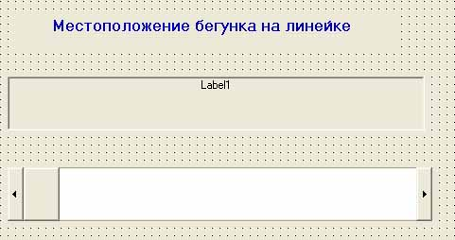
Программный код:

Option Explicit

Private Sub HScroll1_Change()
Label1.Caption = Str$(HScroll1.Value) – отображает на линейке текст, получившийся после превращения числового значения местоположения бегунка на линейке. Функция Str$ используется для превращения числового значения HScroll1.Value в строковое значение, так как свойство Caption может иметь только текстовое значение.
End Sub

Sub HScroll1_Scroll()
Label1.Caption = "Текущая позиция" + Str$(HScroll1.Value) - числа, который видим на линейке прокрутки- это текст.
End Sub

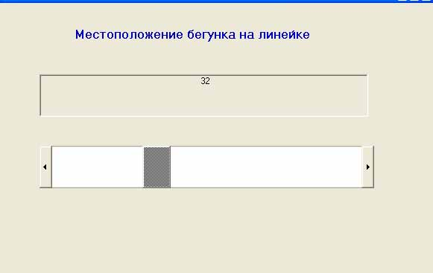

2. Списки -List box .
Список- перечень вариантов , которые выбираются с помощью мышки.
Окна списка удобно использовать когда необходимо предоставить возможность пользователю выбирать элемент из списка. На панели инструментов Visual Basic окно списка изображено пиктограммой . Заполнение списков проводится на этапе проектирования при помощи метода AddItem или установкой свойства List. Входящий в список вариант списка называется элементом. Как правило все элементы списка - текстовые данные. Для ввода цифровых данных списки не используются.
Свойства списков:
Свойство | Пояснение
Columns – (столбцы) | Количество столбцов; если значение=0, то все элементы в списке -1 столбце
List-(списокЭ) | Массив элементов списка
ListCount-(количество элементов в списке) | количество элементов в списке
ListIndex- (индекс активного элемента в списке) | Значение соответствует номеру последнего выделенного элемента
MultiSelect – (множество выделений) | Количество элементов, которые можно одновременно выделить в списке
Selected – (признак выделения) | True- элемент выделен; False- элемент не выделен
Sorted-(упорядочивание) | Упорядочивание по алфавиту
Text- (текст) | Содержит текст последнего выделенного элемента

Методы:
Метод | Пояснение
AddItem текст[индекс] | Включение элементов в список; позволяет кроме текстов вводить индекс элементов
Clear | Позволяет удалить из списка все элементы
RemoveItem индекс | Позволяет удалить из списка отдельные элементы

Задача 1.
Создать проект, на форме которого расположены 2 списка. Элементы первого списка должны перемешаться в другой список. В 1 списке элементы списка располагаются в порядке ввода, а во втором -после перемещения из 1 списка должны быть упорядочены по алфавиту. Событие перемещения элементов должно происходить при двойном щелчке на элементе соответствующего списка.
Алгоритм работы:
- На форме создать 2 объекта ListBox;
- У объекта ListBox1 выбрать свойство List и ввести, например, названия городов Украины, нажимая Enter после каждого введенного слова;
- Донецк
- Киев
- Львов
- Одесса
- Севастополь
- Тернополь
- Харьков
- Ялта
Должно получиться так:
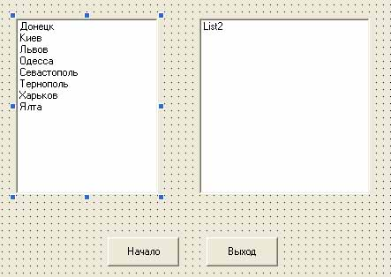
- У объекта List2 свойству Sorted назначим значение True, что означает, что данные в объекте List2 должны упорядочиваться по алфавиту.
- Пишем программный код для каждого списка.
Для списка List1:
Private Sub List1_dblClick() двойной щелчок на списке 1

List2.AddItem List1.Text используем метод AddItem для добавления элементов в список 2 из списка 1
List1.RemoveItem List1.ListIndex используем метод RemoveItem для удаления выделенных элементов из списка 1;

End Sub
Для списка List2:
Private Sub List1_dblClick() двойной щелчок на списке 2
List2.AddItem List1.Text используем метод AddItem для добавления элементов в список 1 из списка 2
List1.RemoveItem List1.ListIndex используем метод RemoveItem для удаления выделенных элементов из списка 2;
End Sub
Полный программный код:
Option Explicit
Private Sub List1_dblClick()
List2.AddItem List1.Text
List1.RemoveItem List1.ListIndex
End Sub

Private Sub List2_dblClick()
List1.AddItem List2.Text
List2.RemoveItem List2.ListIndex

End Sub
Private Sub Command2_Click()
End
End Sub

- Итог урока. Сегодня на уроке познакомились с линейкой прокрутки,списками. Вырабатывали практические навыки в использование линеек прокрутки, списков во время создания проектов.

